网络通信论文:基于ADSL传输的网络视频应用系统
摘要：ADSL技术的迅速普及，使广大网民充分享受到了驾驶高速列车网上冲浪的种种便利快捷，但目前人们对ADSL的绝大多数应用，仍停留在浏览网页、传递/下载文件、收发电子邮件、网络游戏等传统的网络应用，更多更新的应用亟待我们去发掘……
关键词：ADSL 网络视频 系统应用

一、概述
ADSL技术的迅速普及，使广大网民充分享受到了驾驶高速列车网上冲浪的种种便利快捷，但目前人们对ADSL的绝大多数应用，仍停留在浏览网页、传递/下载文件、收发电子邮件、网络游戏等传统的网络应用，更多更新的应用亟待我们去发掘。这里我们向大家介绍的一种针对多分支机构基于ADSL传输的网络视频应用系统，正是利用ADSL作为一种接入Internet的手段，以此实现视频信号的网络传输，从而实现廉价且简单易行的跨地域的网络视频管理系统的构建。
项目概要：该项目的建设规模共涉及分布于华北、华东至华南59个分支机构的监控区域，监控中心及总部位于广州，每个监控区域2个视频监控点。要求将监控点摄像头采集的监控图像通过网络实时传输到总部及监控中心，监控中心管理人员或企业领导可以远程调看任一监控点的实时现场图像，进行摄像机的远程遥控操作，在需要时，还可以通过本系统进行视频录像的查询。
该项目的最主要特点为，监控点分布地域广且分散，要实现这样的远程视频监控，租用专用的通信线路，对于一般用户显然是不现实的，值得庆幸的是Internet网络使距离不再那样遥远，宽带接入技术的发展及广泛应用，也使得信息高速公路的最后一公里，不再那样狭窄，这一切为“安卫士网络多媒体管理平台”的视频应用提供了良好的用武之地。
二、建设目标和建设内容
1、建设目标
1）多媒体化：同步、实时传送需要的视频图象及声音信号；实时采集前端各种传感器的告警信息，出现告警时，及时给出提示；可根据需要，在前端、监控中心及客户端分别或同时存储；
2）网络化：通过LAN/WAN进行多媒体信息的传输，本项目为通过ADSL接入Internet网络；监控现场的视频与音频信号汇集到总监控室集中管理，而企业领导或有权用户可以在任何地点通过Internet，随时看到监控现场的实时图像、遥控监控设备、调看录像文件；
3）集成化：已建或待建监控系统可合理集成，避免不必要的资源浪费；
4）扩展化：系统具有简单、灵活地系统扩容和智能化升级功能，方便监控点的不断扩展；
5）安全性：监控信号在进行网络传输时，具有安全加密功能，保证监控信号的准确性。
2、建设内容
该系统由模拟监控部分（摄像头、拾音器等）、网络视频部分（NMVSTM网络视频服务器等）、网络传输部分ADSL路由器、安卫士TM网络多媒体管理平台（管理服务软件、存储系统）及客户端（分控）等共同组成。
分支机构现场的实际情况通过摄像头、拾音器及传感器完成各种信息的采集，监控图像等信息由NMVSTM网络视频服务器压缩、打包处理，经ADSL接入Internet，这些信息通过Internet传至总部监控中心或领导桌面。根据需要，总部或领导可以在需要时通过访问NMVSTM网络视频服务器进行实时监视或调看其内置硬盘或闪存卡所存储的录像文件。
a 摄像头的选择与安装
在各分支机构的监控点安装可变倍变焦的一体化摄像机和355度全方位球型云台。通过视频线直接连入NMVSTM网络视频服务器进行存储和传输。摄像机的安装选择监视角度较开阔处。
b 网络视频服务器的选择与安装
NMVSTM网络视频服务器具有本地存储功能，用户可选择硬盘或闪存卡存储方式。同时可根据需求选择音频通道为单向或双向的网络视频服务器。网络视频服务器可选择安放在分支机构监控点附近。
c 网络连接选择
通过网络运营商提供的ADSL。
d 连接示意
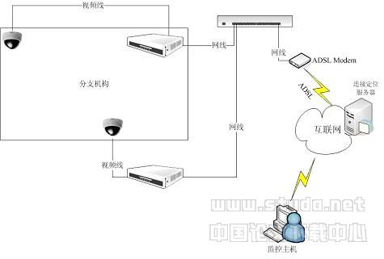
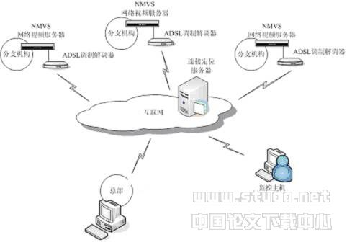
三、几种基于ADSL接入的视频应用模式
模式一
客户端直接访问前端视频服务器，前端每个视频服务器均配有一个公网固定IP地址，由ADSL桥接方式接入网络。此种模式简单稳定，但需为公网固定IP地址支付一定费用。适合于监控点数有限、跨度大、监看人员不多，且对系统稳定性要求较高的用户。
模式二
客户端直接访问前端视频服务器，前端视频服务器通过PPPoE拨号方式由ADSL接入网络。由于每次拨号后，前端视频服务器的IP地址都会发生变化，亦即其地址是动态的，解决前端动态IP地址问题，可有以下方法：
1) 架设DDNS（动态域名服务器），客户端通过DDNS获得前端视频服务器的IP地址。
客户端可随时通过察看前端设备发来的报告自身IP的E-Mail（需设备支持），来获得前端设备的IP地址。
模式三
客户端——多媒体管理服务器模式。此种模式为，前端视频服务器首先将视音频等信息发送给网络上的多媒体管理服务器（具有公网固定IP地址），由多媒体管理服务器完成DDNS及视音频等多媒体信息的转发（Relay）工作。该模式依托于安卫士TM网络多媒体管理平台，适合构建大规模或超大规模的网络视频应用系统。
四、应用领域
有分支机构的大型企业、连锁企业、商业和个人。
五、结束语
本文仅就基于ADSL的网络视频应用，结合一个简单案例进行了简要介绍。安卫士TM网络多媒体应用系统，可以通过多种传输方式，如Ethernet、WLAN、CDMA、ADSL、DDN及光纤等进行构建，本文在此不再赘述。

